TW-LT635流体静力学实验仪

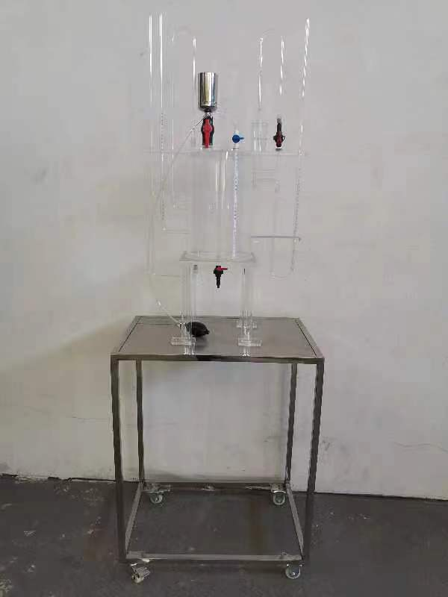

实验目的

1.定量测量实验一一验证不可压缩流体静力学基本方程，可供分析研究马利奥特容器的变液位下恒定流实验。

2.定性分析实验一一测压管和连通管判定、观察测压管水头线、判别等压面、观察真空现象。

3.设计性实验一一油库液位高度检测， 家用饮水机构设计、变液位恒压系统供水设计等。

4.拓展性实验一一多种方法测定某一油比重、容重

5.恒定流实验及其他十余项定性、定量实验

技术指标

1.装置工作环境:常温、常压下运行

2.304不锈钢台面、不锈钢框架实验台(30\*30mm不

锈钢方管、配脚轮均为万向轮带禁钢脚)

3.装置外形尺寸:600mmX450mmX1550m

三，主要配置及参数

1.由透明有机玻璃精制的静压水箱、加气增压和放水减压的装置，以及用透明有机玻璃管特制的单管式测压管、U型测压管、油库液位高度检测实验模拟装置、倒虹吸真空度测压管和连通管等组成的台式实验仪。